ENLACE DEL REPOSITORIO GITHUB

Evidencia: GA7-220501096-AA5-EV02 – API. Testing
Proyecto: Colonial House API
Aprendiz: Diego Alexander Sánchez Oviedo
Ficha: 3235889
Programa: Tecnólogo en Análisis y Desarrollo de Software – ADSO
Servicio Nacional de Aprendizaje – SENA
Año: 2026

- ENLACE DEL REPOSITORIO:
El proyecto Colonial House API fue desarrollado utilizando Node.js y Express. El código fuente, los documentos de la evidencia y los archivos principales del proyecto fueron subidos al repositorio de GitHub para llevar el control y versionamiento del proyecto.

Repositorio GitHub: https://github.com/DiegoSanchez2026/Colonial-House-API.git

- CONTENIDO DEL REPOSITORIO:
En el repositorio se encuentran los archivos correspondientes al proyecto y a la evidencia, entre ellos:
- Código fuente de la API.
- Controladores de usuarios y dispositivos.
- Rutas de usuarios y dispositivos.
- Archivo principal app.js.
- Archivo package.json.
- Archivo package-lock.json.
- Documento de pruebas de la API.
- Documento con los endpoints de Colonial House API.

- EVIDENCIA DEL REPOSITORIO:
Como evidencia del proceso de versionamiento, se incluye una captura de pantalla del repositorio de GitHub donde se pueden observar los archivos del proyecto y los documentos correspondientes a la evidencia.
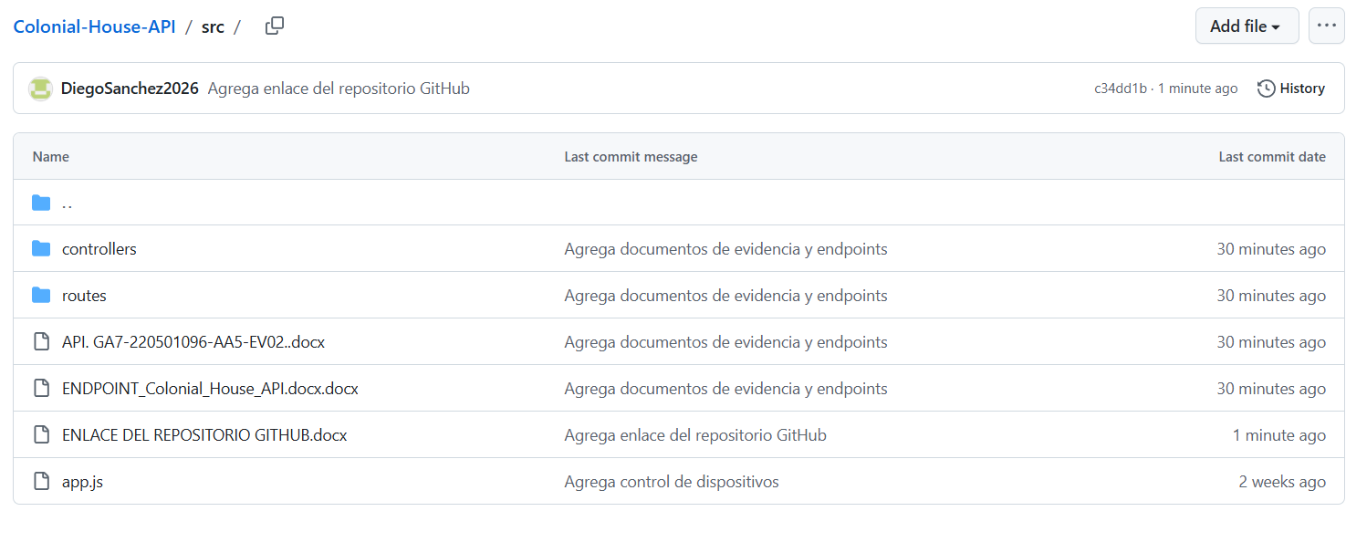

CONCLUSIÓN:
La publicación del proyecto en GitHub permitió organizar los archivos de Colonial House API y llevar un control de las versiones realizadas durante el desarrollo. También permite tener disponible el código y los documentos utilizados para realizar las pruebas de la API.

